بسمه تعالی
سوالات امتحانات داخلی منطقه لالجین
سوالات امتحان درس: زبان انگليسي | تاریخ امتحان:
نام و نام خانوادگی: | مدت زمان امتحان
پایه / رشته تحصیلی: پایه هفتم | ساعت شروع:

1 |     جملات را بخوانید وتصاویر مرتبط را به هم وصل کنید.  My father is a mechanic.  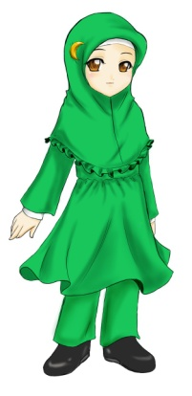  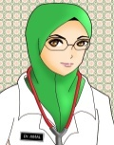  My sister is a teacher.  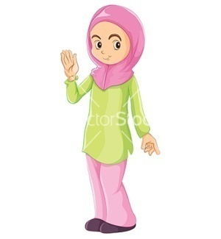  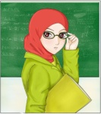  My mother is a doctor.      My |brother is a dentist. | 1
3 | 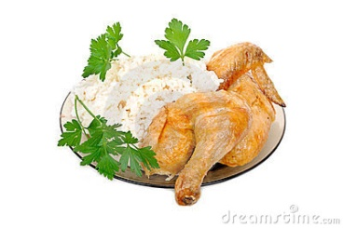  با توجه به تصاویر به سوالات پاسخ بدهید.  1. A: What is your favorite food?  B: My favorite food is ……………… and ……………… .    2. A: What’s your favorite drink?  B: I like ………………… .  Qom  Mahdieh Street  3. A: What’s your address?  71  B:…………………………………… .  4. A: What time is it?    B: I t’s………………… .  5. A: Where is Dad?    B: He is in the ………………… . | 2
2.5 | پاسخ ها را در مورد خودتان کامل کنید.  1. What’s your first name? My first name is ……………….  2. What’s your last name? My last name is …………………… .  3. What’s your father’s name? His name is ………………… .  4. How old are you? I’m ………………… .  5. When’s your birthday? It’s in …………………… .  6. What’s your telephone number? It’s …………………………… . | 3
2 |   با توجه به تصاویر جا های خالی را کامل کنید.    1. Mr. Naseri is a ………… man.  He is wearing a black ………………… .  2. Maryam is a …………… girl.  She is wearing scarf and ………………… . | 4
1.5 | با توجه به تصاویر و کلمات داده شده جاهای خالی را کامل کنید.) دو کلمه اضافی است)    reading book  cooking  watching TV  playing football  fixing the car    1. The boy is …………………… .  2. The girl is …………………… .    3. The old woman is ………………….. | 5
GOOD LUCK
Shiri

